Тітова А.Г., ПЕО-14д

Розробка вузла нафтовловлювання для очистки стічних вод 2-ї системи каналізації ПрАТ «ЛиНІК» від нафтопродуктів потужністю 19,2 тис. м³/добу

2 Характеристика ПрАТ «ЛиНІК» як джерела
утворення відходів

2.1 Характеристика ПрАТ «ЛиНІК» та рідких відходів нафтопереробки

ПрАТ «ЛиНІК» є найпотужнішим нафтопереробним підприємством не тільки в масштабах України, але й всієї Східної Європи. ПрАТ «ЛиНІК» розташоване на південний захід від м. Лисичанська на відстані 15 км від межи міста, на правому березі р. Сіверський Донець. В адміністративному відношенні площа розміщення підприємства відноситься до Попаснянського району Луганської області. У межах території розташування підприємства знаходяться села Золотарьовка, Тополівка, Верхнекаменка, Волчеярівка.
Серед основних видів продукції, які випускає НПЗ, - неетилований автомобільний бензин марок А-80, А-92, А-95, А-98; дизельне паливо із вмістом сірки до 0,2%; зимове дизельне паливо зі вмістом сірки до 0,2%; паливо для реактивних двигунів марки ТС-1; мазут топковий; етилен; поліпропілен; газ вуглеводневий зріджений паливний для загального споживання; гудрон; сірка комова, бітуми.
До складу підприємства входять наступні установки:
- ЭЛОУ-АВТ-8 №2;
- ЭЛОУ-АВТ -8 №3;
- ЭП-300;
- Установка гідроочистки дизельного палива і прямогонної фракції 240-270°С ЛЧ-24-2000 №1,2;
- Установка каталітичного риформінгу ЛЧ-35-11/1000;
- Установка отримання елементарної сірки УПЕС;
- Установка переробки піроконденсату до бензолу «Піропласт -2У»;

- Виробництво поліпропілену;
- Виробництво каталітичного крекінгу Г-43/107-М1;
- Виробництво цегли;
- ТЕЦ;
- Установка «Мерикат-II /Аквафайнинг».
Відповідно до «Відомчих вказівок по проектуванню виробничого водопостачання, каналізації й очисних стічних вод підприємств нафтопереробної й нафтохімічної промисловості», для відведення й очищення промислових стоків заводу передбачені дві системи каналізації.
Перша система (І) передбачає відведення виробничо-зливових нейтральних стоків заводу, забруднених нафтопродуктами.
Друга система (ІІ) передбачає відведення й очищення емульсійних стоків, забруднених нафтопродуктами, солями, реагентами й іншими органічними й неорганічними речовинами.
Крім того, на майданчику заводу діє система каналізації господарсько-побутових стоків.
В I каналізаційній системі передбачено одну загальну мережу для збору та відведення стічних вод:
− від дренажів технологічних лотків, вузлів управління, приямків, фундаментів під апаратами і насосами;
− від охолодження втулок сальників насосів;
− від конденсаторів змішування і скруберів установок;
− від змиву підлог виробничих установок;
− дощових вод з проммайданчиків технологічних установок і всіх промислових майданчиків резервуарних парків.
У ІІ каналізаційній системі передбачено влаштування окремих мереж для відведення стічних вод залежно від виду забруднення й ступеня забруднення. Основна мережа другої системи каналізації передбачає відведення:
- стічних вод установок по підготовці нафти (ЕЛОУ);
- стоків естакад зливу нафти;
- сірчасто-лужних стоків від апаратів по залуженню нафтопродуктів;
- стоків, забруднених неорганічними кислотами і лугами.
Сірчасто-лужні стоки від апаратів по залуженню нафтопродуктів і стоки, що забруднені неорганічними кислотами й лугами, перед скиданням у систему нейтралізуються або очищаються на локальних очисних спорудах.
Нафтовмісткі стоки І й ІІ системи каналізації двома паралельними потоками по двох самостійних трубопроводах надходять на площадку очисних споруд заводу (цех №25).
Стоки І й ІІ системи каналізації після багатоступінчастого механічного, фізико-хімічного, біохімічного очищення від зважених речовин і нафтопродуктів і біологічного доочищення в ставках, повертаються на завод для підживлення системи оборотного водопостачання.
Уловлена нафта зі споруджень механічного очищення після попередньої обробки повертається на переробку.
Господарсько-побутові стоки заводу й супутніх підприємств проходять біологічне очищення на окремому, самостійному вузлу очисних споруджень. Після хлорування господарсько-побутові стоки надходять на змішання із виробничо-зливовими стоками, які вже пройшли очищення від механічних домішок й основного нафтовловлювання.
Перед поверненням у систему зворотного водопостачання стоки проходять:
1) фізико-хімічне очищення на флотаційних установках;
2) біологічне очищення у вузлах БХО;
3) біологічне доочищення в буферному ставку.
На площадці очисних споруджень заводу розміщені наступні комплекси вузлів очисних споруджень і земляні ємкості-накопичувачі:
- три паралельних комплекси вузлів споруджень виробничо-зливових, солевмістких і господарсько-побутових стоків заводу;
- насосні станції № 1,2,3,4,5;
- обробне господарство очисних споруджень із резервуарами;
- установки біохімічних очисних споруджень прозливових стоків;
- нагірні канави й зливові ставки з неорганізованої території заводу;
- буферний ставок 2-ї системи каналізації;
- аварійна комора;
- відстійники-виморожувачі.
Шлам, що відводиться зі споруджень І й ІІ системи каналізації, відводиться в накопичувач опадів.
Таким чином, всі стічні води, що надходять на очисні спорудження, піддаються багатоступеневому очищенню з наступним використанням їх для підживлення блоку зворотного водопостачання (БЗВ) заводу.
На очистку до 2-ї системи каналізації в цех №25 ПрАТ «ЛиНІК» поступають промислово-зливові стоки, склад яких наведений у табл. 2.1.
Склад очищених стічних вод та відходів, яки утворилися після очистки, наведений в табл. 2.2 [3].

Таблиця 2.1 - Склад стічних вод, які поступають на очистку
Показники (найменування й одиниці виміру) | Норма (гранична межа) згідно до нормативних документів
Вміст нафтопродуктів, мг/дм³ | 5000, не більше
Солевміст, мг/дм³ | 2500, не більше
Водневий показник середовища, рН | 9,0 не більше
Хімічне споживання кисню ХСК, мг О₂/дм³ | 850, не більше
Біологічне споживання кисню БСК₅ мг О₂/дм³ | 550, не більше

Таблиця 2.2 - Склад очищених стічних вод та відходів, що утворилися
Показники (найменування й одиниці виміру) | Норма (гранична межа) згідно до нормативних документів
Очищені стоки:
Вміст нафтопродуктів, мг/дм³ | 25,0, не більше
Солевміст, мг/дм³ | 2500, не більше
Вміст завислих речовин, мг/дм³ | 25,0, не більше
Водневий показник середовища, рН | 7,0-8,5, не більше
Хімічне споживання кисню ХСК, мг О₂/дм³ | 100,0, не більше
Біологічне споживання кисню БСК₅ мг О₂/дм³ | 8,0, не більше
Біологічне споживання кисню БСК₂₀ мг О₂/дм³ | 20,0, не більше
Вміст ПАР | 100,0, не більше
Зневоднена нафта:
Масова доля механічних домішок, % | 1,0, не більше
Масова доля вологи, % | 5,0, не більше
2.2 Вплив рідких відходів ПрАТ «ЛИНІК» на атмосферу, літосферу, гідросферу

Нафтове забруднення відноситься до числа найбільших та найнебезпечніших за своїми наслідками антропогенного впливу на природні екосистеми. У води рік, озер и Світового океану щорічно за різними причинами потрапляє від 2 до 10 млн.т нафти. Космічним знімання зафіксовано, що майже 30% поверхні океану покрита нафтовою плівкою [4].
Приблизно12 % від загального об’єму нафтопродуктів, які забруднюють водойми, потрапляють туди в результаті транспортування їх морськими шляхами та в процесі експлуатації бурових платформ. Чималої шкоди також приносять аварії які трапляються на нафтопроводах, в результаті яких забруднюються навколишні водойми, ґрунтові води.
Розлита у водоймі нафта проходить такі процеси: випаровування, емульгування, розчинення, окиснення, утворення нафтових агрегатів, седиментація та біодеградація.
Маса нафти, яка знаходиться на поверхні води, переноситься течіями та вітром. Швидкість переміщення нафтових плям складає приблизно 60% від швидкості течії і 2-4 % від швидкості вітру. За такої швидкості в контакт з нафтою вступають все нові порції води, хоча концентрація токсичних речовин у воді не стає високою. Нафтова плівка повністю знищує капілярні хвилі і в 2-3 рази зменшує параметр шорсткості водяної поверхні [5].
Нафта, що надійшла у воду утворює на поверхні водойми шар плівки. Нафтова плівка змінює інтенсивність та спектральний склад світла, що проникає у воду. Плівка товщиною 30-40 мкм повністю поглинає інфрачервоне випромінювання. Леткі вуглеводні випаровуються, а у водний розчин переходять жирні, карбонові та нафтенові кислоти, а також феноли, крезоли. Розчинність вуглеводнів зменшується із збільшенням числа атомів Карбону в молекулі. Через декілька діб після над ходження нафтопродуктів у воду в результаті хімічного та біохімічного розкладу утворюються інші нерозчинні сполуки – окиснені вуглеводні, токсичність яких значно вища, ніж неокиснених вуглеводнів.
Змішуючись з водою, нафта утворює емульсії двох типів: прямі “нафта у воді” та зворотні “вода в нафті”. Прямі емульсії нестійкі, характерні для нафти, яка містить поверхнево-активні речовини. Після видалення летких та розчинних фракцій залишкова нафта утворює в’язкі зворотні емульсії, які стабілізуються високомолекулярними сполуками і містять 50-80% води. Під впливом абіотичних процесів в’язкість емульсії збільшується, починається його злипання в агрегати – нафтові кульки, розмірами від 1мм до 10см (найчастіше 1-20мм). Агрегати - це суміш високомолекулярних вуглеводнів, смоли та асфальтенів. Нафтові кульки можуть довгий час зберігатися на поверхні моря, переноситися течіями, виноситись на берег та осідати на дно. Нафтові кульки нерідко заселяються перифітоном (синьо-зелені водорості, рачки та інші безхребетні). Нафта може також затримуватись на кам’янистих поверхнях або між водоростями, морськими жолудями. В такому випадку, крім розкладу під дією біологічних факторів, вона повільно усувається в процесі висихання, затвердіння, насичення піщаними частинками та розтріскування [6, 7].
Частину нафти і продуктів її розкладу, що містяться у воді, сорбують донні відкладення, причому найбільшою сорбційною здатністю володіють глинисті мули. Здатністю розкладати деякі компоненти нафти володіють близько 90 видів морських бактерій та грибів, а також деякі водорості.
“Роботоздатність” бактерій залежить від багатьох факторів: температури водойми, наявність достатньої кількості поживних речовин, таких як азот та кисень (для розкладу 1млг нафти мікроорганізмам необхідна така кількість азоту, яка зазвичай міститься в 1л прибережної морської води і 3,3мг кисню). Бактерії не можуть “працювати” із свіжорозлитою нафтою, оскільки вона є отруйною для мікроорганізмів [7]. Розклад нафти мікробами починається через певний час, коли нафта пройде певну стадію деградації.
Вуглеводні з великим числом атомів вуглецю, особливо циклічні алкани та ароматичні сполуки, майже не вивітрюються, не розчиняються у воді і зазвичай не піддаються біологічному розкладу. Це сприяє збереженню таких сполук у водному середовищі на протязі тривалого часу, а також їх нагромадженню у водоймі.

2.3 Токсикологічна характеристика відходів

Характеристика токсикологічних властивостей речовин, що містяться у стічних водах та відходах після очищення, наведена у табл. 2.3 [3].

Таблиця – 2.3 Характеристика токсикологічних властивостей відходів
Найменування відходів виробництва | Клас небезпеки (ГОСТ 12.1.007) | Агрегатний стан при нормальних умовах | Характеристика токсичності, вплив на організм людини
1 Зневоднена нафта  (готовий продукт з очисних споруд) | 3 | Рідина | Подразнює слизову оболонку та шкіру людини. Має наркотичну дію. Діє на центральну нервову систему
2 Нафтошлам | 3 | Пастоподібна речовина | Подразнює слизову оболонку та шкіру людини. Має наркотичну дію. Діє на центральну нервову систему. Може викликати захворювання шкіри

- Аналітичний огляд

4.1 Методи очистки стічних вод від нафти і нафтопродуктів

В боротьбі з нафтовою загрозою виділяються два шляхи: попередження потрапляння нафти і боротьба з нафтою, яка вже потрапила у водойму.
Перший шлях передбачає весь комплекс заходів, який включає попередження безпосередніх скидів нафти, а й можливості потрапляння її з береговим стоком та атмосферним переносом. Другий шлях передбачає використання механічних, фізичних, хімічних та біологічних методів для ліквідування забруднень.
Незалежно від масштабів розливів нафти ліквідаційні роботи ґрунтуються на виконанні трьох основних операцій: локалізації нафтової плями, збору розлитої нафти, ліквідація наслідків розливу, в тому числі, очищення берегової зони в разі її забруднення.
Вибір методу ліквідації обумовлений такими параметрами [10]:
- типом та кількістю розлитої нафти;
- віддаленістю місця аварії від баз, в яких знаходяться засоби для боротьби із забрудненням;
- гідрометеоумовами на місці аварії;
- технічними можливостями засобів ліквідування розливу нафти.
Для очищення забруднених нафтопродуктами стічних вод промислових підприємств застосовують механічні, хімічні, фізико-хімічні, термічні та біологічні методи.
Механічні методи. Попередньою стадією перед очищенням є затримання поширення забруднення, яке досягається застосуванням загороджень – бонів, за допомогою яких забруднювач концентрується в товстий шар, що дає

можливість механічним засобам зібрати основну масу розлитої нафти.
Затримання поширення забруднення в припортових акваторіях досягається застосуванням загороджень, зроблених у вигляді труб утворює на поверхні стоячу хвилю (водяний бар’єр).
Для механічного видалення нафти можна використовувати такі методи [11]:
- адгезію: нафта прилипає до поверхонь, особливо олеофільних; видалення відбувається за допомогою дисків, барабанів або з допомогою безперервних стрічок, з яких нафту видаляють механічним способом;
- поріг: тонкий поверхневий шар морської води та нафти перетікають через поріг, після чого нафту відділяють від води;
- циклони: створюється вир з пониженням рівня в центрі, звідки відкачується нафта;
- всмоктування: поверхневий шар водойми всмоктується, після чого нафту відділяють від води.
Всі ці методи використовуються у механічних приладах, призначених для видалення нафти з водної поверхні – скімерах, що відрізняються за призначенням, розмірами та продуктивністю. Продуктивність плавучих сепараторів складає 10-100т нафти за 1год. Ефективність вилучення залежить від різних факторів: типу нафтового розливу, в’язкості нафти, товщини нафтової плями, погодних умов, вмісту льоду та сміття.
На нафтопереробних заводах широко застосовують нафтопастки різних конструкцій [12]. Вони призначені для очищення нафтовмісних стічних вод від основної маси нафтопродуктів та механічних домішок.
Ефективність їх роботи залежить від завантаження, температури стічної води, розмірів частинок нафти, вмісту домішок у стічній воді та умов експлуатації. Нафтопастки повинні забезпечувати очищення стічних вод до концентрації не більше 100мг/л.
Хімічні методи. До хімічних засобів, які стримують розлив нафти, можна віднести препарати затверджуючої дії, які желатинують нафту на поверхні води або в пошкодженому танкері. Це розчини полімерів, які здатні до утворення твердих продуктів під дією вологи, порошки синтетичних високомолекулярних речовин та природних сполук, таких як желатин та казеїн.
Процес желатинування або гелеутворення включає хімічну реакцію між двома введеними в сиру нафту рідинами органічного характеру. В результаті утворюється компонент, який викликає загущення нафти.
Утворений гель знаходиться на поверхні води у вигляді зв’язаної маси. Існує два варіанти застосування затверджувачів: в першому випадку гелеутворюючі препарати наносяться на поверхню нафтової плями на всій площі і периметром. Згідно з другим варіантом гелеутворення проводиться безпосередньо в пошкодженому танкері. Іншим способом, який дозволяє збирати нафту в умовах штормового моря, є загущення. За цим способом обробці піддаються парафіни або відпрацьовані парафінові залишки, які розпилюються за температури 70˚С. Добавка 15-20% парафіну приводить до загущування сирої нафти [13].
Ще одним засобом боротьби з нафтою є так звані збирачі – хімічні препарати на основі поверхнево-активних речовин, які сприяють значному зменшенні площі розливу та збільшенні товщини шару плаваючої плівки.
Крім ПАВ в склад збирачів нафти входять розчинники, такі як низькомолекулярні спирти, неполярні розчинники з температурою кипіння 115-120˚С, гліколеві естери. Ефект їх дії полягає у тиску, який створюється мономолекулярною плівкою ПАВ в процесі їх розтікання поверхнею води.
Для ліквідування наслідків після аварійних розливів використовуються диспергуючі засоби. В склад диспергуючих речовин входять ПАР в суміші з розчинниками. Як розчинники використовуються: вода, спирти (С2 – С10), ароматичні та алкілзаміщенні вуглеводні [14].
Фізико-хімічні методи. Одним із методів ліквідації забруднення є використання фізико-хімічного бону - пористого матеріалу, просоченого сорбувальною речовиною. Обмежити нафтовий розлив можна шляхом отримання пінопласту на водяній поверхні (шляхом піноутворення). Це дозволяє комплексно вирішити питання попередження розтікання нафти з одночасним збором її, оскільки утворений бар’єр із пінопласту поглинає нафту. Одержують пінопласт шляхом перемішування поліефіру з розчином сечовини та подальшим додаванням толуілендиізонату. Після затвердіння пінопласт відмивають від нафти, використовуючи вуглеводневі розчинники [15].
Ефективним є використання поліуретанової піни, яку можна отримати за допомогою реакції двох рідин. Проходить стократне збільшення об’єму суміші, яку подрібнюють на двох сантиметрові кубики та покривають ними поверхню розливу. Вихід абсорбованої нафти становить 80%. Після такої процедури піну можливо використовувати знову [13].
Для видалення нафтових забруднюючих речовин з морської поверхні раніше інших фізико-хімічних засобів стали застосовувати сорбенти – речовини, які в результаті абсорбції, адсорбції та адгезії поглинають нафту.
Як сорбенти використовували рослинні залишки (дерев’яна стружка, соснова кора, соняшникова лузга, солома, торф, морська рослинність та ін.) та пористі мінеральні матеріали (вулканічний попіл, перліт, вермикуліт, керамзит та ін.). Іноді два компоненти модифікують, як, наприклад використання целюлозного волокна карбонату кальцію та каоліну [16]
Для підвищення плавучості та сорбційної здатності матеріали піддають спеціальній обробці – гідрофобізації. Для цього використовуються амонійні, амінні солі карбонової кислоти, хлорсилани, тетрахлористий кремній, мінеральні масла та ін. Таким чином, сорбент, покритий тонким шаром полімеру, набуває гідрофільних властивостей і подібність до нафтопродуктів, також підвищується його сорбційна здатність [17].
Широкого застосування також набули синтетичні матеріали (полівінілхлорид, нейлон, поліпропілен, природні та синтетичні латекси та каучуки) [18].
Фізико – хімічні методи широко використовують для очищення стічних вод промислових підприємств. До фізико-хімічних методів очищення нафтовмісних стічних вод відносять флотацію, адсорбцію, екстракцію, електрохімічні та термічні методи [19].
Метод напірної флотації полягає у розчиненні повітря в стічній воді під тиском із наступним виділенням його в процесі зниження тиску у вигляді дрібних бульбашок, які піднімають частинки нафтопродуктів на поверхню води. Для підвищення ефективності таких установок у стічні води вводять реагенти: коагулянти та флокулянти. Застосування такого методу дозволяє знизити вміст нафти та нафтопродуктів на 80 – 90% [20].
Адсорбцію широко використовують для глибокого очищення забруднених нафтопродуктами стічних вод. В залежності від характеру сорбційної взаємодії адсорбату та адсорбента розрізняють фізичну адсорбцію, хемосорбцію та активовану адсорбцію. Як адсорбенти використовують активоване вугілля, синтетичні сорбенти та деякі відходи промисловості [21, 22].
Метод екстракції полягає в багатоступеневому змішуванню стічної води з екстрагентом із розділенням рідких фаз.
Біодеградація нафти. Здатністю розкладати деякі компоненти нафти володіють принаймні біля 90 видів морських бактерій та грибів, а також деякі водорості. Бактерії, які здатні як єдине джерело енергії використовувати нафтопродукти, зустрічаються в таких районах моря, які постійно підлягають забрудненню. В інших місцях вони зустрічаються рідко (менше 100 мікроорганізмів на 1л води), але їх кількість різко збільшується у випадку збільшення нафтових вуглеводнів [23].
Поселяючись на каплях нафтової емульсії, нафтових плівках та твердих нафтових залишках, бактерії окисняють вуглеводні на границі нафта-вода. З часом на цій границі формується плівка з відмерлих бактерій, яка стає субстратом для поселення інфузорій. Останні, поїдаючи бактеріальний детрит, руйнують цю плівку і створюють сприятливі умови для подальшого розвитку бактерій [24]. Високою здатністю до окиснення аліфатичних вуглеводнів та нафтопродуктів володіють бактерії роду Mycobacterium, Vibrio, Pseudobacterium, Pseudomonas і Arthrobacter. В лабораторних умовах вони окиснювали 50-80% нафти в залежності від штаму та складу.
Дослідження [13] показали, що мікроорганізми споживають спочатку н-алкани. Це приводить до відносного збільшення вмісту у воді алканів та ароматичних сполук. Потім проходить перебудова бактерій і починається використання ароматичних сполук. Найбільш стійкі до біодеградації асфальтени та смоли. Процес деградації вуглеводнів залежить від багатьох факторів та умов середовища. Використовуючи знання про поведінку певних гідробіонтів в тих чи інших умовах, можна говорити про перспективність застосування і подальшого удосконалення гідробіологічного методу боротьби із забрудненням природного середовища нафтою. На даний час створено ряд біопрепаратів, серед них такі, як “Десна” (розробка Українського наукового центру нафти і газу, м.Київ), “Simbinal” (розробка Інституту ботаніки НАН України), “Эконадин” (розробка науково-виробниче підприємство “Эконад”, м. Одеса) та ін. [14,25].
З аналогічним принципом використовують біологічне очищення стічних вод нафтопереробних заводів. В цьому методі використовують процес метаболізму бактерій активного мулу, ферменти, які необхідні для метаболізму в даних умовах в присутності органічних сполук.
Для повного очищення забруднених нафтопродуктами стічних вод нафтопереробної промисловості необхідна комплексна система очищення, яка поєднує в собі різні методи очищення: механічні – фізико-хімічні – біологічні. Найбільш виправданою з точки зору економії засобів та раціонального використання водних ресурсів є система заходів, яка забезпечить систему зворотного водозабезпечення, за якої об’єм води проходить багатоступеневе очищення і багатократно циркулює в технологічних процесах [26].

4.2 Характеристика споруд для видалення нафти і нафтопродуктів

Для очищення виробничих стічних вод нафтопереробних заводів передбачаються наступні комплекси очисних установок і споруд:
- локальні установки для очистки виробничих стічних вод забруднених специфічними речовинами;
- споруди механічної й фізико-хімічної очистки стічних вод роздільно для І та ІІ систем каналізації;
- споруди біологічної очистки стічних вод роздільно для І та ІІ систем каналізації, а також господарсько-побутові стоки проходять біологічне очищення на окремому, самостійному вузлі очисних споруджень;
- споруди біологічного доочищення стічних вод;
- споруди по розділу (зневодненню) вловлених нафтопродуктів;
- споруди по обробці й ліквідації нафтового шламу й осаду.
У схемах очистки нафтовмістких стічних вод основними спорудами є нафтовловлювачі, в яких уловлюється до 90-95% нафти, яка повертається в технологічний процес. Від ефективної роботи нафтовловлювачів залежить якість очищення води в наступних спорудженнях [27].
Для видалення нафтопродуктів використовують різноманітні конструкції нафтовловлювачів: ставки-накопичувачі, відстійники різного типу – горизонтальні, вертикальні, радіальні та тонкошарові. Останнім часом все частіше використовують нові типи споруд, які в спеціальній літературі називають сепараторами нафтопродуктів.
На очисних станціях нафтопереробних заводів, як правило, застосовують горизонтальні нафтовловлювачі. Горизонтальний нафтоуловлювач (рис.4.1) являє собою горизонтальний відстійник, розділений поздовжніми перегородками на самостійно працюючі секції. Кожна секція має довжину 36 м і ширину 6 м. Глибина води в секції змінюється від 2 м на початку секції до 1,2 м у її кінці. Число секцій призначається залежно від витрати стічних вод. Розрахункова витрата води на секцію становить 198 м³/год.

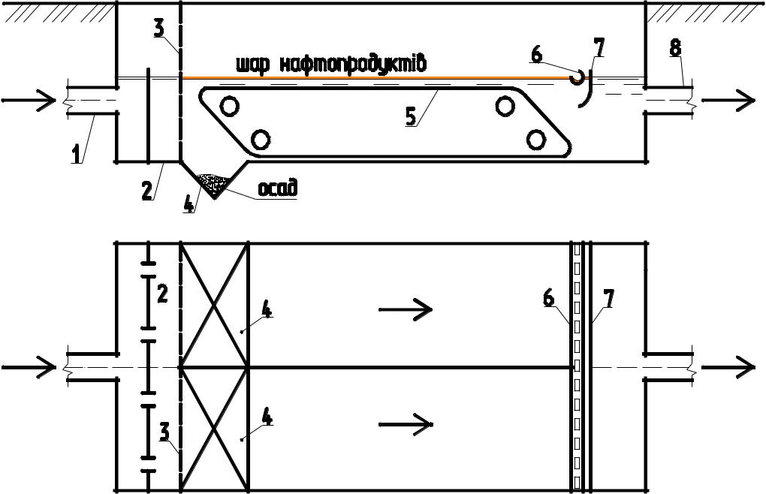

Рис. 4.1. Горизонтальний нафтовловлювач:
1 – підвідний трубопровід; 2 – вхідна камера; 3 – розподільна стінка; 4 – приямок для осаду; 5 – скребковий механізм; 6 – нафтозбірна щілинна труба;
7 – стінка для затримання нафтопродуктів; 8 – відвідний трубопровід

Нафтовловлювачі розраховують, виходячи з обсягу стічних вод і 2-годинного перебування води в ній. Розрахунок зводиться до визначення необхідного числа секцій для розрахункової витрати води.
Аналіз діючих очисних споруд показує, що вміст нафтопродуктів у воді після нафтовловлювача першої й другої системи каналізації в середньому по заводах коливається в межах від 50 до 450 мг/л, у той час як по нормах ВНТП 25-79 цей показник не повинен перевищувати 100 мг/л. Є підприємства, на яких вміст нафтопродуктів у воді після механічної очистки перевищує нормативний в кілька разів. Ефективність затримки нафтопродуктів у нафтовловлювачах залежить від якості роботи водорозподільних і водозбірних пристроїв, а також від якості роботи механізмів для видалення плаваючої нафти й осілого осаду.
Переміщення плаваючих нафтопродуктів до нафтоприймальних труб й осаду, що випав, у приямок, розташований на початку споруди, здійснюється скребковими механізмами. У нафтовловлювачах, експлуатованих на вітчизняних нафтопереробних заводах, для видалення нафти й важкого осаду застосовують один скребковий транспортер, що рухається на поверхні в напрямку руху робочого потоку й у придонній частині - у протилежному напрямку. Внаслідок цього основна маса виділених нафтопродуктів переміщається в кінець споруди. При русі скребків, закріплених на нескінченному ланцюзі, під водою й перетинанні ними струменя робочого потоку від скребків частково відмиваються нафтопродукти й у такий спосіб відбувається вторинне забруднення робочого потоку. Це приводить до підвищеного виносу нафтопродуктів з нафтовловлювачів. У нафтовловлювачах закордонних фірм для видалення важкого осаду й нафти, яка спливає, влаштовують два незалежних скребкових механізми, що дозволяє зменшити винос нафтопродуктів [20].
Ефективність нафтовловлювачів залежить від надійності роботи нафто- і шламовидаляючих пристроїв. Якщо при монтажі скребкового механізму не дотримується паралельність ведучого й ведених валів або натяг правого й лівого ланцюгів різний, виникають аварійні ситуації, які можуть привести до розриву ланцюгів і виходу з ладу скребкових транспортерів, що приведе до повного відключення секції нафтовловлювача й досить складним ремонтним роботам. Щоб уникнути подібних ситуацій, на деяких нафтопереробних заводах для переміщення плаваючих нафтопродуктів до поворотних труб використовують повітря. Однак у цьому випадку потрібне періодичне вимикання й спорожнювання секції нафтовловлювача для очищення його від осаду, який випав. Період і черговість змушених відключень секції визначаються в процесі експлуатації. Таке рішення лише ускладнює експлуатацію очисної станції.
Застосування гідроелеваторів для видалення осаду з нафтовловлювача варто вважати змушеним рішенням, тому що дотепер спеціально цим питанням науково-дослідні організації не займалися.
При цьому способі вивантаження відбувається значне розведення осаду; концентрація зважених речовин в "пульпі", яка відкачується становить 1-2 г/л і менше, що є причиною збільшених обсягів споруд для обробка осаду. Крім того, гідроелеватор засмічується великими забрудненнями, а тому що він жорстко пов'язаний із системою трубопроводів, які підводять і відводять, для його очищення потрібні значні затрати праці.
Донні клапани, хоча й дозволяють видаляти зі споруди більш концентровані осади, але, як показали результати експлуатації, є недостатньо надійними пристроями, оскільки засмічуються. Основні шляхи вдосконалювання нафтовловлювачів - усунення існуючих недоліків і реконструкція водорозподільних і водозбірних пристроїв для зниження струменевості потоку й підвищення коефіцієнта використання обсягу спорудження. Деякого підвищення коефіцієнта використання обсягу нафтовловлювача можна досягти вирівнюванням водозливної кромки прийомного лотка. Для цього до існуючого водозливу, який звичайно виконують із залізобетону, через ущільнення прикріплюють додатковий водозлив. Доцільно додатковий водозлив виконати зубчастим.
Горизонтальність установленого водозливу перевіряють по нівелірі або за рівнем води. Водозливи у всіх секціях нафтовловлювача повинні бути встановлені на одному рівні. У цьому випадку буде більш надійно забезпечуватися рівномірний розподіл води між секціями.
Одним з недоліків існуючих конструкцій нафтовловлювачів є те, що їхні розподільні пристрої у воді щілинних перегородок, як правило, виготовлені із залізобетону й жорстко з'єднані зі стінками. Це значно ускладнює їхнє регулювання при налагоджувальних роботах [27].
Для більш рівномірного розподілу робочого потоку по живому перетині секції доцільно на початку її встановити додаткову дірчасту перегородку з отворами діаметром 20-30 мм, рівномірно розподіленими по площі перегородки. Число отворів визначають із їхньої загальної площі, рівної 6-8% площі поперечного перерізу секції, в якому встановлюють перегородку. Перегородка може бути виконана з легких плівкових матеріалів (наприклад, поліетилену, лавсану, капрону й т.п.). Обов'язковою умовою застосування матеріалів для виготовлення перегородки є їх стійкість до нафти.
Продуктивність горизонтальних відстійників, до яких відносяться
нафтовловлювачі, можна збільшити в 1,5 рази при тій же ефективності, якщо дірчасті перегородки встановити по довжині споруди з інтервалом l = 6 h, де h - глибина відстійника. У цьому випадку відбувається перерозподіл робочого потоку, значно зніметься його струменевість і збільшується коефіцієнт використання обсягу. Подібне рішення можна використати для інтенсифікації роботи нафтовловлювача. Дірчасті перегородки, виконані із плівкового матеріалу, розташовують у чотирьох перетинах секції нафтовловлювача між верхніми й нижніми скребками (рис 4.2).

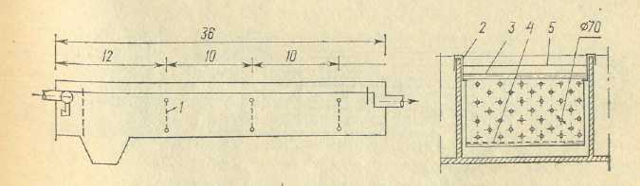

Рис. 4.2 Розташування дірчастих перегородок у нафтовловлювачі:
- дірчаста перегородка; 2 - скоба; 3 - вал-труба діаметром 50 мм;
4 - труба діаметром 50 мм; 5 - рівень води.

Верхній край перегородки розташовують на відрізку труби, вільно встановлюваної на кронштейнах, що прикріплюють до стінок секції. Нижній край перегородки кріплять до іншого відрізка труби, який служить тільки для натягу плівки. Для попередження засмічення гідроелеватора великими забрудненнями необхідно перед очисними спорудами в каналі встановити ґрати по типу каналізаційної із зазорами між прутами 8-10 мм.
Забруднення, затримані на ґратах, можна видаляти ручними граблями в знімний бункер, розташований у верхній частині ґрат над каналом. При приєднанні гідроелеватора до трубопроводів, які подають й відводять стічні води, повинна бути забезпечена можливість його заміни, ревізії й регулювання без вимикання й спорожнювання секції нафтовловлювача [28].
Радіальний нафтовловлювач рекомендується для очистки нафтовмістких стічних вод НПЗ. У радіальному нафтовловлювачі передбачається принципово нова система розподілу відстоюваної води, що дозволяє в значній мірі підвищити коефіцієнт використання обсягу споруди.
Радіальний нафтовловлювач обладнується обертовим механізмом з донними й поверхневими скребками для згрібання осаду й згону нафтопродуктів відповідно (рис. 4.3). Він має центральний привід (який володіє рядом переваг перед периферійним), зокрема, меншу металоємність і вартість, більшу надійність експлуатації в зимових умовах, спрощене підведення електроенергії до стаціонарного споживання в порівнянні з рухливим. Нафтовловлювачі цього типу запроектовані діаметром 24 й 30 м. Розрахункова пропускна здатність нафтовловлювача діаметром 30 м складає 1100 м³/ч. При використанні радіальних нафтовловлювачів забезпечується значна економія капітальних й експлуатаційних витрат, поліпшується якість очищення стічних вод і спрощується робота експлуатаційного персоналу [13].

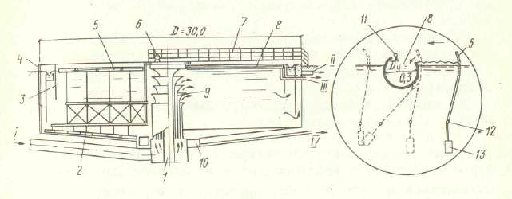
Рис. 4.3 Радіальний нафтовловлювач
1 - центральна опора; 2 - донні скребки; 3 - заглибні стінки; 4 - водозбірний лоток; 5 - нафтозбірні скребки; 6 - центральний привід скребкового механізму; 7 - ходовий місток; 8 - нафтозбірна труба; 9 - коаксіально-козирковий водорозподільник; 10 - приямок для осаду; 11 - трубопровід із бризкальними насадками; 12 - шарнір; 13 - противага. Трубопроводи: І - що подає нафтовмістку воду; ІІ – що відводить прояснену воду; ІІІ - уловлених нафтопродуктів; ІХ – осаду.

В останні роки для очищення нафтовмістких стічних вод знаходять застосування багатоярусні нафтовловлювачі, у яких робочий обсяг розділений нахиленими пластинами на окремі зони відстоювання - яруси, що забезпечує тонкошарове відстоювання. У таких відстійниках практично виключений вплив щільнісних і конвекційних потоків на процес відстоювання, а рівномірний розподіл робочого потоку, який забезпечено на початку споруди, зберігається по всій довжині останнього, тому коефіцієнт використання обсягу може становити 80-85%. Висота відстоювання в цих спорудах дорівнює відстані (по вертикалі) між пластинами й у багато разів менше висоти шару відстоювання у звичайних відстійниках, а отже, тривалість процесу прояснення стічної води до необхідного ступеня очистки значно менше [29].
Тонкошарові багатоярусні нафтовловлювачі мають значно (в 4-6 разів) менші обсяги й займають менші площі.
Пластини в тонкошарових відстійниках об'єднані в блоки, які вільно встановлюються в обсязі споруди. Залежно від напрямку руху робочого потоку води й осаду можливі три схеми роботи відстійника:
- перехресна, коли осад сповзає по нахиленій пластині перпендикулярно руху потоку води;
- протитечійна, коли виділений осад сповзає в напрямку, протилежному руху потоку води;
- прямоточна - напрямок руху потоків води й осаду співпадають.
Для очистки нафтовмістких стічних вод НПЗ найбільшого поширення одержали багатоярусні нафтовловлювачі з перехресним і протитечійним рухом води й спливаючої нафти [29].
Конструктивна схема багатоярусного нафтовловлювача з перехресним рухом робочого потоку води й виділеного осаду, розроблена й рекомендована інститутом ВОДГЕО показана на рис. 4.4. Корпус нафтовловлювача являє собою залізобетонний резервуар 12 прямокутної форми, подібний до горизонтального відстійника. Відмінною рисою є наявність двох зон відстоювання 3 та 5, що мають самостійні приямки для осаду й маслоприймальні поворотні труби. Вхідна вода подається в першу зону грубого очищення 3 так само, як й у звичайного нафтовловлювача. У цій зоні з води виділяються великі частки нафти й важкі мінеральні забруднення (пісок). Наявність цієї зони дозволяє відмовитися від застосування пісколовок на очисних станціях. Звільнившись від крупнодисперсних забруднень, потік води попадає у вертикальний канал пропорційного водорозподільного пристрою, який служить для розподілу води по живому перетині другої зони.
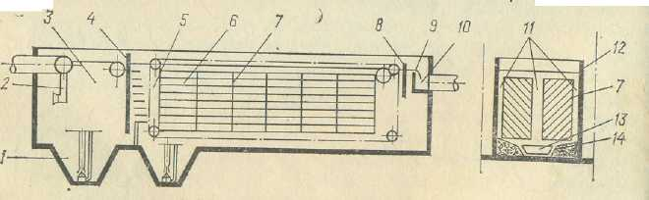
Рис. 4.4 Багатоярусний нафтовловлювач
1– приямок для осаду; 2 – впускний пристрій; 3 – зона грубої очистки; 4 – розподільчий пристрій; 5 – зона тонкої очистки; 6 – яруси; 7 – блок; 8 – напівзаглиблена перегородка ; 9 – водозлив; 10 - водоприймальний лоток; 11- зазори, які перегороджуються щитками 12 - корпус; 13 - скребок; 14 - лоток.

Рівномірний розподіл робочого потоку досягається напрямними лопатками, висунутими у вертикальний канал на пропорційні відрізки
Іноді для підвищення ефективності розподілу води після блоків перед напівзануреною перегородкою рекомендується встановлювати знімну дірчасту перегородку. Простір між поруч стоячими блоками в центральній частині, а також між блоками й боковими стінками нафтовловлювача перегороджують легкими знімними щитками 11, щоб запобігти попаданню в них робочого потоку [28].
За кордоном частіше застосовують протитечійну схему руху потоку води й виділеного осаду. Перехресна схема відрізняється від протитечійної більш простою конструкцією розподільних пристроїв і кращим гідравлічним режимом у міжполичному просторі. Однак при використанні перехресної схеми для створення твердості паралельних пластин, об'єднаних у блоки, потрібно збільшити товщину пластин, що приводить до збільшення капітальних витрат, а обладнання на пластинах гофр або ребер жорсткості означає втрату корисної висоти зони відстоювання.
При протитечійній схемі простір між паралельними пластинами можна перегороджувати перегородками, які збільшують твердість блоку й дозволяють виготовляти блоки з тонких плівок (δ = 0,15-0,5 мм). У таких блоках вхідний потік ділиться на окремі потоки, що рухаються в самостійних каналах. Такі відстійники за рубежем одержали назву трубчастих. Перевага трубчастих відстійників полягає в тім, що при однакових гідравлічних навантаженнях рух потоку в них є більш ламінарним, чим при перехресній схемі, тому забезпечується більша ефективність очищення.
Японські фахівці відзначають, що при протитечній схемі кут нахилу пластин повинен бути більшим, ніж при прямоточній і перехресній схемах. Більшою перевагою трубчастих блоків є те, що ними можна доустатковувати існуючі нафтовловлювачі й у такий спосіб підвищити ефективність очищення води, а також забезпечити збільшення продуктивності нафтовловлювача без будівництва додаткових секцій. Одним з основних вимог, пропонованих до матеріалу для виготовлення пластинчастих блоків, є його стійкість до нафтопродуктів; іншою важливою вимогою є відсутність прогину більше 5 мм (при використанні пластин для перехресної схеми).
При монтажі блоків в обсязі нафтовловлювача, що працює за перехресною схемою, пластини відповідних ярусів у сусідніх по довжині блоках повинні строго стикуватися між собою. Для цього рекомендується навіть передбачати випуск пластин з каркаса блоку. У цьому випадку пластини в сусідніх по довжині блоках укладаються внахлест. У всіх конструкціях нафтовловлювачів простір, що утворюється між блоками, розміщеними в одному створі і між блоками й бічними стінками, повинен перегороджуватися щитками, що гарантують рух робочого потоку тільки в ярусах.
Випробування показали високу ефективність затримки нафтопродуктів у нафтовловлювачі. Відзначено помітне збільшення шару затриманої нафти. Оскільки поверхня води в багатоярусних нафтовловлювачах значно (в 5-9 разів) менше, ніж у типових, не можна допускати зайвого накопичення нафти в них. Інакше після певної межі почнеться винос нафти із проясненою водою. Ця обставина дозволила зробити висновок про те, що затримана нафта повинна відводитися з багатоярусного нафтовловлювача постійно. Аналіз затриманої нафти показав, що вона мало обводнена, тому період перебування її в обробному резервуарі можна значно скоротити.
Останнім часом все частіше використовують нові типи споруд, які в спеціальній літературі називають сепараторами нафтопродуктів. Нами проаналізовано ряд патентів, в яких запропоновано новітні методи та схеми очищення поверхневого стоку від нафтопродуктів з використанням тонкошарових коалесцентних модулів (рис. 4.5).
Основною перевагою цих модулів порівняно зі звичайними тонкошаровими є використання олеофільних матеріалів для їх виготовлення. Це значно збільшує ефективність виділення нафтопродуктів зі стічних вод.
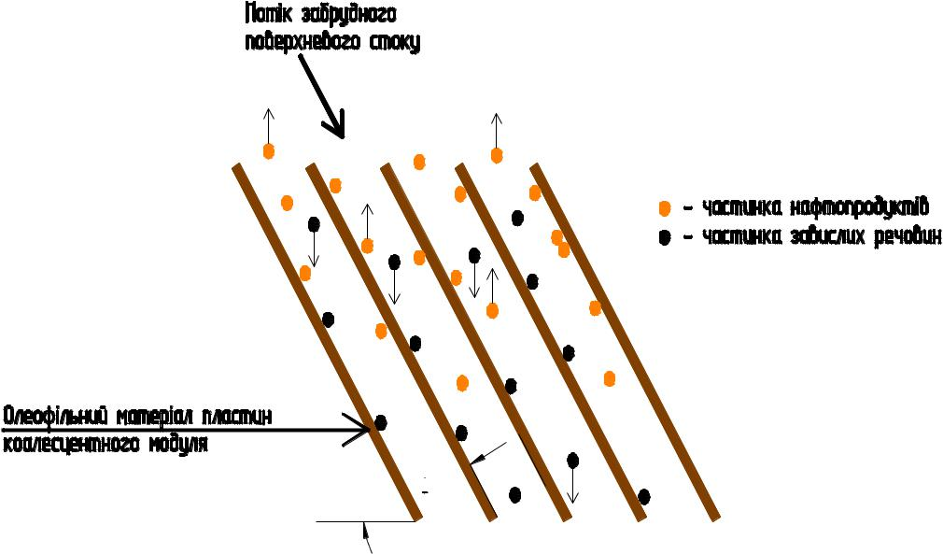

Рис. 4.5 Схема руху частинок нафтопродуктів та завислих речовин при очищенні поверхневого стоку з використанням коалесцентних модулів:
α – кут встановлення олеофільних пластин у модулі; f – відстань між пластинами

Пластини коалесцентних модулів переважно виготовляють з двох матеріалів: поліпропілену та поліетилену високої щільності. Поліпропілен використовують частіше, оскільки він є більш олеофільним матеріалом. Проте поліпропілен є занадто олеофільним матеріалом і при певних умовах не дозволяє частинкам нафти спливати на поверхню води, тому доцільніше використовувати поліетиленові модулі. Споруди, в яких використовуються коалесцентні модулі, прийнято називати коалесцентними сепараторами нафтопродуктів.
Використовуються різні схеми встановлення коалесцентних модулів:
- напрямок потоку – висхідний , низхідний, паралельний дну споруди;
- кут встановлення олеофільних пластин у модулі α – від 45° до 70°;
- відстань між пластинами f – від 10 мм до 100 мм.
Серед усіх сепараторів нафтопродуктів, які успішно використовувалися, можна виділити такі:
- коалесцентні пластинчасті сепаратори: з похилими, горизонтальними, вертикальними та синусоїдальними пластинами (рис. 4.6, а);
- коалесцентні трубчасті сепаратори: як матеріал використовують перфоровані пластикові труби (рис. 4.6, б).
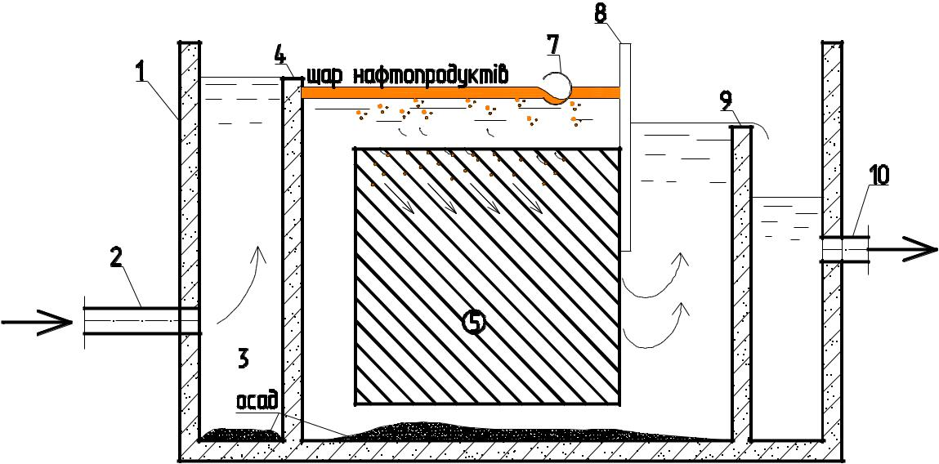
а)

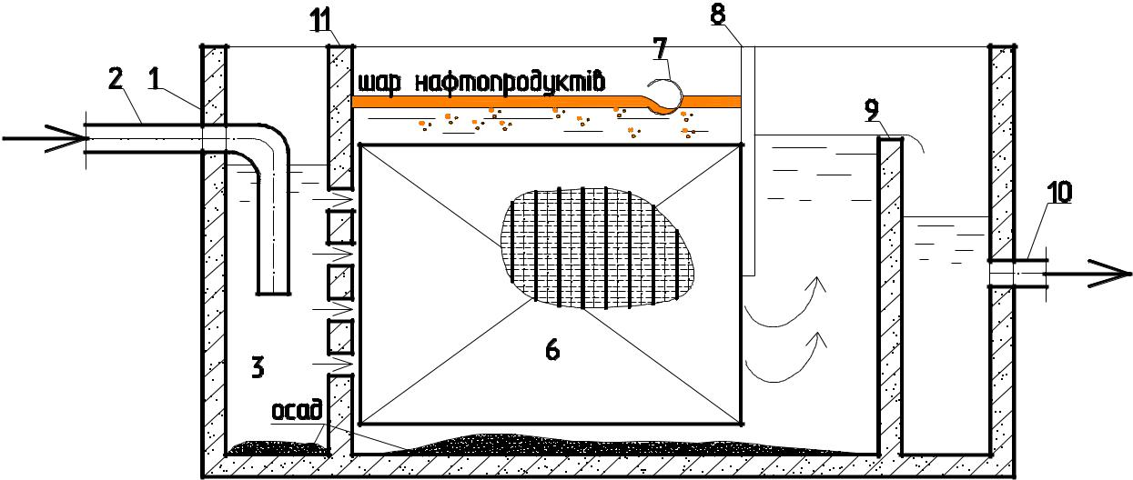
б)

Рис. 4.6. Сепаратори нафтопродуктів:
а – з коалесцентним пластинчастим модулем; б – з коалесцентним трубчастим модулем;
1 – корпус сепаратора; 2 – підвідний трубопровід; 3 – вхідна камера; 4 – вхідний водозлив; 5 – коалесцентний пластинчастий модуль; 6 – коалесцентний трубчастий модуль; 7 – нафтозбірна труба-скімер; 8 – стінка для затримання нафтопродуктів; 9 – вихідний водозлив; 10 – відвідний трубопровід; 11 – перепускна стінка

Як видно з рис. 4.6, в сепараторах завдяки олеофільному характеру матеріалу коалесцентних модулів, частинки нафтопродуктів, які перебувають у поверхневому стоці, прилипають до пластин (рис. 4.6, а) чи трубок (рис. 4.6, б), і утворюють більші за розміром краплі, які краще відділяються. Ці частинки піднімаються на поверхню, їх шар постійно збільшується. Для вилучення нафтопродуктів передбачено спеціальні труби-скімери. Важкі завислі речовини випадають на дно сепаратора, утворюючи осад. Для збільшення ефективності роботи сепаратора його обладнують відділенням для збирання осаду. Концентрація нафтопродуктів на виході зі споруди згідно з рекомендаціями виробників становить (С_{нп})_{ex}=0,3 мг/дм³.
За останні роки розроблено значну кількість нових компактних конструкцій сепараторів нафтопродуктів. Більшість з них схожі за принципом дії та конструктивними особливостями: висока інтенсивність очищення поверхневого стоку від нафтопродуктів забезпечується в них використанням тонкошарових коалесцентних модулів. Поряд з тим залишаються не розв’язаними задачі, пов’язані з науковим обґрунтуванням роботи цих споруд.
Більшість виробників декларує, що на виході з сепараторів нафтопродуктів, обладнаних коалесцентними модулями, концентрація нафтопродуктів не перевищує (С_{нп})_{ex}=0,3 мг/дм³, але при цьому істотно відрізняються як схеми і розміри проточних трактів, так і габарити, розміри комірок і матеріал коалесцентних модулів. У проаналізованих нами матеріалах для жодної з конструкцій не подано рекомендованої середньої розрахункової тривалості перебування поверхневого стоку в сепараторах залежно від кількісних і якісних характеристик потоку, схеми течії рідини крізь коалесцентний модуль та від конструкційних характеристик самого модуля.
Важливим фактором, який впливає на ефект очищення, є те, що нафтопродукти можуть знаходитися у воді в різних дисперсних станах та мають різну питому масу ρ_{нп}, що істотно впливає на кінетику виділення нафтопродуктів. У ряді методик вплив питомої маси враховується, але надто спрощено, шляхом введення у випадку важких нафтопродуктів (при ρ_{нп}>850 кг/м³) коефіцієнта запасу по продуктивності сепаратора. Недостатньо дослідженим є вплив вмісту завислих речовин у стічних водах та вплив процесу їх седиментації на ефективність виділення нафтопродуктів у тонкошарових модулях. Вагомою проблемою є забезпечення стабільного гідравлічного режиму роботи сепаратора нафтопродуктів при різних витратах стічних вод, а також при різному ступені заповнення робочої ємності затриманими забрудненнями − осадом в нижній частині та нафтопродуктами на вільній поверхні [29].

Висновки

Очистка нафтовмістких стічних вод повинна забезпечувати:
- максимальне добування коштовних домішок для використання їх по призначенню;
- застосування очищених стічних вод у технічних процесах;
- мінімальне скидання стічних вод у водойму.
Очистка стічних вод нафтопереробних заводів – багатостадійний процес, який включає механічну, фізико-хімічну та біологічну очистки. Призначення механічної очистки полягає в підготовці стічних вод до фізико-хімічного, а потім – до біологічного методу більш глибокої очистки.
Підвищення технологічної ефективності споруд механічного очищення дуже важливо при створенні замкнутих систем водного господарства промислових підприємств. Високий ефект очищення стічних вод досягається модернізацією існуючих нафтоуловлювачів.
Аналіз сучасних конструкцій нафтовловлювачів показав недостатню наукову обґрунтованість багатьох конструктивних параметрів. Це обумовлює актуальність виконання систематичних теоретичних та експериментальних досліджень гідравлічних аспектів роботи цих споруд.

